Тема «Менеджмент предприятия»



Менеджмент - 1) деятельность по управлению и координации работы предприятия и его подразделений;
2) «команда» руководителей предприятия.
Менеджер – лицо, занимающее определенную должность на предприятии и обладающее властью и правом принимать решения.
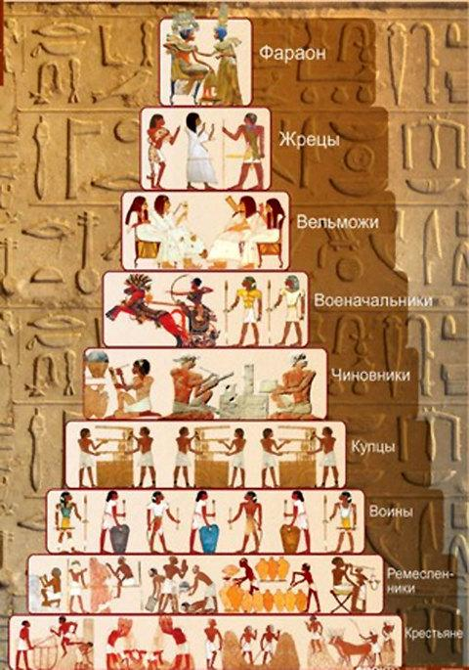
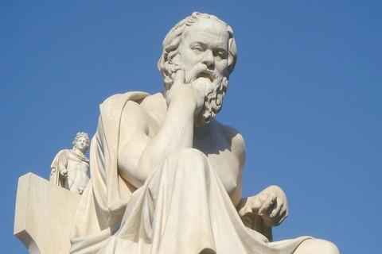
Сократ считал, что самым важным является нужный человек на правильном месте, выполняющий поставленные задачи.

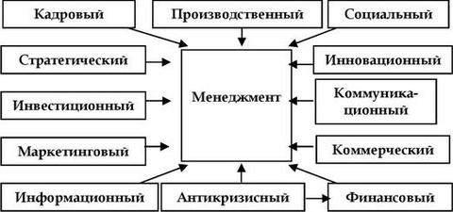
виды современного российского менеджмента
Уровни менеджмента: 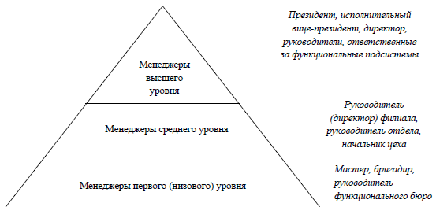

Высший – председатель совета директоров, ген. директор, президент компании (принимает решения по ключевым вопросам, отвечает за производственные и финансовые результаты работы организации)
Средний – заместители руководителя - директор по маркетингу, по персоналу, руководители крупных подразделений -(начальники цехов, руководители отделов) те же задачи, но на своем уровне.
Низовой – руководители первичных, низовых подразделений – начальники участков, лабораторий, бригадиры.

Требования к личности руководителя:
1. Менеджер должен обладать знаниями по теории управления и экономике, методам активной труд. деятельности, технологии и организации производства в отрасли, интеллектом, быть лидером, с высокой нравственностью, ответственным, физически здоровым.
2. должен уметь ставить четкие цели, прогнозировать ход событий, быстро и эффективно решать возникающие задачи, контролировать себя, влиять на окружающих, слушать и ценить мнение других, содействовать реализации творческого и интеллектуального потенциала подчиненных.
3. должен быть инициативным, самостоятельным, целеустремленным, общительным, самокритичным, справедливым реалистом.
Нежелательны: агрессивность, пониженный самоконтроль, индивидуализм, корыстолюбие, тщеславие, властолюбие, завышенные притязания, завышенная или заниженная самооценка.

Функции менеджмента: 1) организация 2) планирование 3) мотивация 4) контроль
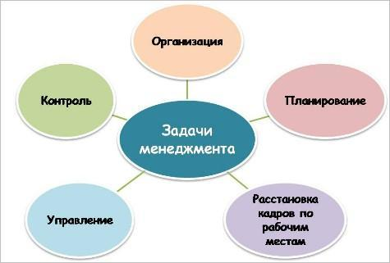

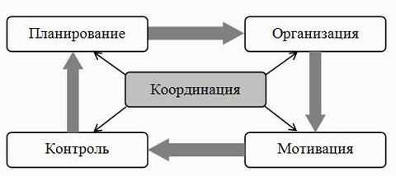

Производство
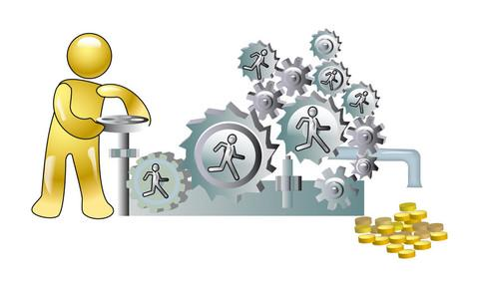

Сбыт

Сбыт товара

Снабжение
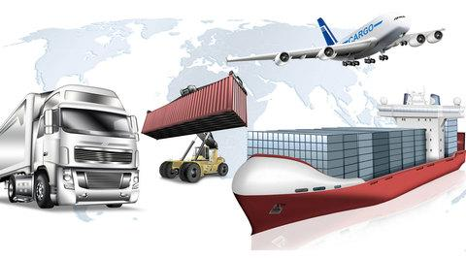
Снабжение товара

Инновации


Персонал


Финансы
Финансы в российской научной и учебной литературе определяются как совокупность экономических отношений, возникающих в процессе формирования, распределения и использования централизованных и децентрализованных фондов денежных средств. Обычно речь идёт о целевых фондах государства или хозяйствующих субъектов (предприятий). Важнейшим понятием в области финансов является бюджет.

1. ОРГАНИЗАЦИЯ – процесс создания структуры предприятия и упорядочения ее деятельности.
2 задачи 1) уяснить: из каких подразделений состоит предприятие, кому кто подчинен, как взаимодействуют между собой.
2) что производят? как? сколько времени? как движется продукция?
5 типов организационной структуры предприятия.
1) Субординационная (линейная); 2) Штабная; 3) Матричная; 4) Функциональная. 5) Дивизиональная.

- Субординационная (линейная) Во главе – руководитель осуществляет все ф. управления. Каждый подчиненный выполняет распоряжения только своего непосредственного руководителя.
«+» единство управления сверху донизу , полная ответственность α руководителя за результат.
«-» руководитель должен обладать всесторонними знаниями поскольку нет отдельных ф. специалистов, т. е. для роста масштаба и сложности нужна др. структура
Рук
Рук
Д.

- Штабная Наиболее распространена у линейного руководителя – штат из функциональных ячеек, отделов, бюро, групп, отдел. Специалистов, но решение принимает непосредственно руководитель.

Д.

- Матричная. Используют при разработке новой продукции, техналогии. Руководитель проекта или целевой программы (новый автомобиль, мед. препарат) осуществляет руководство цехами, лабораториями, а функциональные подразделения осуществляют фин., кадровое, произв. Сопровождение, отсюда гибкая структура.

Д.

- Функциональная. Руководителю подчинены функционал. службы и отделы (производств., управления персоналом, финанс. бухгалтерия) каждая из служб дает указания линейным руководителям.
«+» повышенная эффективность управления, т. к. привлечены квалиф. специалисты
«-» нарушается единство управления, снижается ответственность, т. к. может поступать противоречащие друг другу указания.

Д.

Рук
Рук
Рук

3)Первому лицу подчинены отделы или дирекции,2 раз (:) по продуктовому или географич. признаку . В электротехнич.фирме ст. машина (А),холодильники (Б), ливолн. печи (В) и т.д. В крупной энергосистеме - энергоснабжение краёв ,областей…

2. ПЛАНИРОВАНИЕ - определение целей деятельности предприятия и способов их реализации.
А). стратегическое (перспективные, долгосрочные) - на 10-15 лет. Высшее руководство. (Изменение профиля фирмы, создание сети филиалов, завоевание новых рынков)
Б). среднесрочное (рамочное) - на 3-5 лет. Конкретизируются задачи А. (строительство нового или реконструкция старого цеха, внедрение компьютеризированной системы управления).
В). текущее - до года с разбивкой по кварталам. Охватывает все стороны деятельности: маркетинг, обеспечение ресурсами, производство, управление персоналом, финансирование, инновации, социал. развитие)
Г). оперативное (календарное) - на месяц, декаду, суточные, почасовые графики.
Современная форма планирования - бюджетирование - система бюджетов (сводов доходов и расходов предприятия и его подразделений), контроля, учёта, фактических показателей, анализа причин отклонений.
Бизнес-планирование- комплексное обоснование программы или проекта; основная цель - привлечение дополнительного капитала.
3. МОТИВАЦИЯ - создание заинтересованности персонала в достижении целей фирмы. Пирамида потребностей по Маслоу (5 групп): -физиологические, -в безопасности, - социальные, - самоутверждение и престиж, самовыражение и самореализация.
Понудительными мотивами, стимулами к труду являются различные формы вознаграждения: деньги( размер з/платы, премии, участие в прибыли фирмы), лучшие условия труда, признание, свободное время (отпуск, отпустить после выполнения задания), интересная работа, свобода, перспектива карьерного роста.
Стили руководства: АВТОРИТАРНЫЙ (бюрократический, харизматический, патриархальный) - персонал не привлекается к принятию решений. ДЕМОКРАТИЧЕСКИЙ - участие персонала в принятии решений.

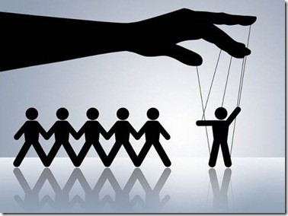

4. КОНТРОЛЬ, наблюдение за деятельностью фирмы. Проверка исполнения решений - обязанность менеджера. Виды: предварительный - на стадии составления планов; текущий - в ходе выполнения; заключительный - при оценке результатов деятельности. Могут проводиться ревизии - комплексные проверки всех или отдельных сторон деятельности (внутренние или внешние) --финансовые, налоговые, торговые, противопожарные, сан. инспекция.
Контроллинг - современная комплексная система синхронного анализа, планирования и контроля.

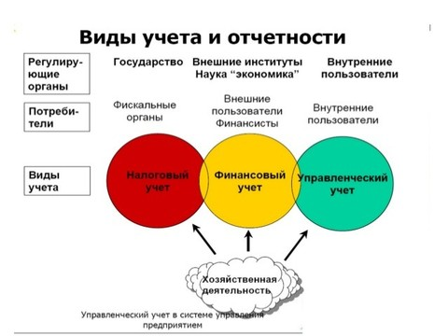

Анализ
Тест
1. Управление – это:
- процесс планирования, организации, мотивации и контроля, необходимые для того, чтобы сформулировать и достичь целей;
- особый вид деятельности, превращающий неорганизованную толпу в эффективно и целенаправленно работающую производственную группу;
- эффективное и производительное достижение целей предприятия посредством планирования, организации и лидерства руководителя.
2. Менеджмент – это:
- процесс планирования, организации, мотивации и контроля, необходимые для того, чтобы сформулировать и достичь целей;
- особый вид деятельности, превращающий неорганизованную толпу в эффективно и целенаправленно работающую производственную группу;
- эффективное и производительное достижение целей предприятия посредством планирования, организации и лидерства руководителя.
3. Кто относится к среднему уровню менеджеров?
- заместители;
- руководители подразделений;
- руководители групп.
4. Выберите правильные функции менеджмента:
- планирование;
- координирование;
- распределение;
- стимулирование;
- все ответы верны.
5. Планирование – это:
- управленческая деятельность, отраженная в планах и фиксирующая будущее состояние менеджмента в текущее время;
- перспективная ориентация в рамках распознавания проблем развития;
- обеспечение целенаправленного развития организации в целом и всех её подразделений.
6. Сформулируйте задачи планирования:
- перспективная ориентация в рамках распознавания проблем развития;
- обеспечение целенаправленного развития организации в целом и всех её подразделений.
- создание базы для эффективного контроля путем сравнения показателей.
5. При какой форме планирования осуществляется выбор средств для выполнения целей на период от 1 года до 5 лет?
- перспективное;
+ среднесрочное;
- оперативное.
6. При какой форме планирования осуществляется определение целей деятельности на срок больше 5 лет:
- перспективное;
- среднесрочное;
- оперативное.
7. Организация – это:
- процесс планирования, организации, мотивации и контроля, необходимые для того, чтобы сформулировать и достичь целей;
- особый вид деятельности, превращающий неорганизованную толпу в эффективно и целенаправленно работающую производственную группу;
- это управленческая деятельность, посредством которой система управления приспосабливается для выполнения задач, поставленных на этапе планирования.
8. Установление постоянных и временных связей между всеми подразделениями организации осуществляет функция:
- планирования;
- организации;
- контроля.
9. Выберите основные принципы организации менеджмента:
- непрерывность;
- ритмичность;
- надежность;
- все ответы верны.



Задание: Изучить конспект темы «Менеджмент предприятия»,
Посмотреть видео «Функции менеджмента»
Выполнить тест
Прислать фотоотчёт в ватсап на номер 89525635480 или на мою электронную почту viera.liemieshieva@mail.ru

